1. 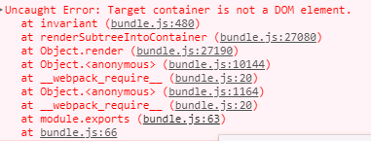
   1. 是因为HTMLWebpackPlugin里面没有配置源template
      1. 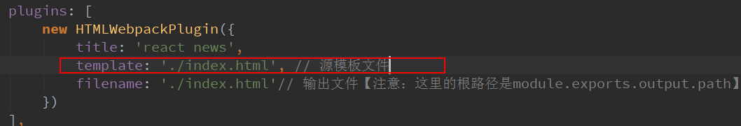
2. 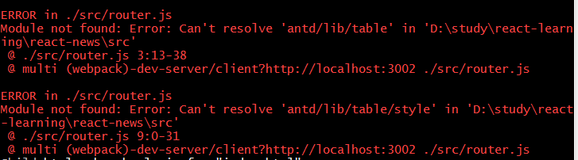
   1. 是因为没有安装antd（只安装了babel-plugin-import）
3. 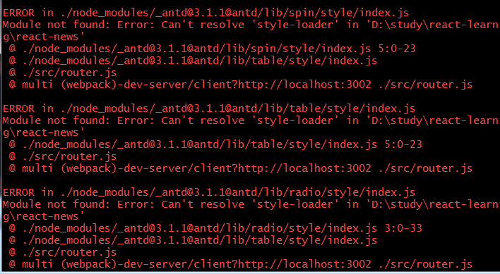
   1. 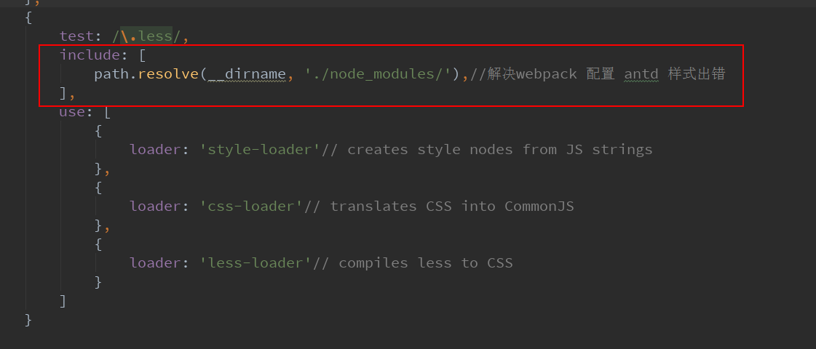
4. Router作为最外层标签，里面只能有一个一级子节点
5. exact用于精准匹配路径，不用exact也会匹配到匹配的路径的子路径，这样两个路由组件都会显示。